WYNIKI EWALUACJI PROGRAMU WYCHOWAWCZO- PROFILAKTYCZNEGO
WŚRÓD NAUCZYCIELI

DATA ANKIETY: | ANKIETOWANI: | OPRACOWAŁ:
Czerwiec 2021 | 26/77 nauczycieli | Zespół ds. ewaluacji programu wychowawczo- profilaktycznego

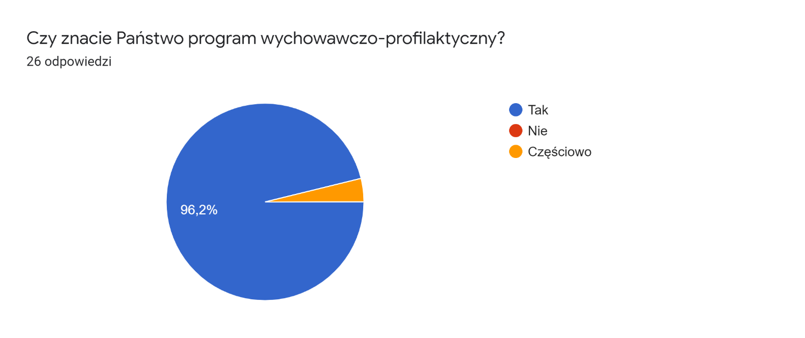
WNIOSKI:
Prawie wszyscy nauczyciele znają program wychowawczo-profilaktyczny naszej szkoły, Niecałe 4% kadry pedagogicznej deklaruje, że zna go częściowo.
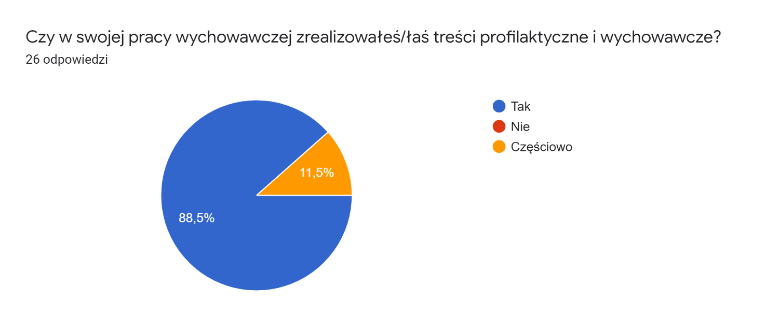
WNIOSKI:
Wszyscy nauczyciele deklarują, że zrealizowali treści wychowawcze i profilaktyczne z programu w toku nauki, w tym około 11% podaje, że zrealizowała je częściowo.

Co byś zmienił/ła w problematyce obecnego programu wychowawczo-profilaktycznego?

- Nic 10 odpowiedzi
- więcej treści w jaki sposób radzić sobie z emocjami
- więcej uwagi poświęciłabym zagadnieniom; tolerancja, szacunek. cyberprzemoc
- edukowałabym rodziców
- dodałabym tematykę o praworządności
- dodałabym profilaktykę działania przeciw uzależnieniu/wczesnemu rozpoznawaniu uzależnień od internetu i komputera wśród dzieci i młodzieży.
- więcej warsztatów praktycznych, mniej teorii
- zagadnienia dotyczące umieszczania różnych treści w internecie. Stalking, znęcanie się psychiczne nad rówieśnikami.

WNIOSKI:
10-ciu na ankietowanych 27-iu nauczycieli ankietowanych jest zdania, że treści w programie wychowawczo-profilaktycznym nie potrzebuj a zmian. 17-stu nauczycieli na 27 jest za zmianą w programie wychowawczo-profilaktycznym wzbogacając go o więcej treści dotyczących:
- bezpieczeństwa w Internecie w tym uzależnienia, cyberprzemocy
- radzenia sobie z emocjami, uczenia tolerancji, szacunku
- edukacji rodziców

Które z elementów programu wychowawczo-profilaktycznego uważają Państwo za najistotniejsze? Dlaczego?
- wszystkie 5
- bezpieczeństwo 4
- kształtowanie umiejętności nawiązywania i podtrzymywania prawidłowych relacji interpersonalnych 3
- szacunek do drugiej osoby 3
- empatia, tolerancja 3
- kształtowanie nawyków dbania o własne zdrowie i bezpieczeństwo. Są to podstawowe wartości i bardzo ważne, również w kontekście panującego COVID - 19. Jak się okazało, wszystko inne schodzi na drugi plan,
- warsztaty profilaktyczne w klasach, zapobieganie zjawiskom przemocy
- integrowanie zespołu klasowego. Istotną sprawą jest w edukacji wczesnosakolnej aby dzieci czuły się dobrze i bezpieczne na terenie szkoły
- powinniśmy skupić się na części dotyczącej ciekawego spędzania wolnego czasu - jako odwrotu od ekranu jako jedynej rozrywki po sezonie zdalnym
- budzenie odpowiedzialności za środowisko przyrodnicze
- dotyczące zdrowego odżywiania
- działania z zakresu bezpiecznego internetu
- profilaktyka dbania o uczucia i emocje wśród dzieci i młodzieży
- przeciwdziałanie przemocy, relacje rówieśnicze
- kształtowanie nawyku dbania o własne zdrowie

WNIOSKI:
Analizując wypowiedzi nauczycieli dla nich najistotniejsze w programie wychowawczo-profilaktycznym są działania mające na celu kształtowanie postaw prospołecznych w tym umiejętność nawiązywania i podtrzymywania relacji, szacunek do drugiej osoby, empatia, tolerancja, rozpoznawanie i radzenie sobie z emocjami, integracja grupy oraz kształtowanie nawyków dbania o własne zdrowie i bezpieczeństwo, zarówno fizyczne jak i emocjonalne.

Który z elementów w Państwa opinii jest najmniej ważny? Dlaczego?
- program został opracowany na podstawie przeprowadzonej diagnozy potrzeb i problemów występujących w środowisku szkolnym i lokalnym. Każdy element jest ważny. 18
- biorąc pod uwagę klasy 1 - 3 najmniej ważne jest uświadamianie zewnętrznych czynników niekorzystnych dla młodego człowieka - substancje psychoaktywne itd. Uczniowie nie mają jeszcze takiej świadomości.
- edukacja na temat papierosów, trzeźwości w klasach młodszych
- ważny jest też punkt o stwarzaniu warunków do osobistego rozwoju, ponieważ musimy dostrzegać potrzeby uczniów.
- akcja pij mleko- dzieci nie powinny pić tyle mleka .
- patriotyzm, gdyż młodzież ma inne podejście współcześnie do tej wartości
- higiena
- dostrzeganie potrzeb innych osób. Udział w WOSP
WNIOSKI:
Dla większości nauczycieli każdy element programu jest równie ważny. Niektórzy podają, że uświadamianie dzieci w temacie substancji psychoaktywnych, alkoholu czy papierosów w klasach 1-3 jest najmniej istotne.

Które z zadań są najtrudniejsze w realizacji? Proszę podać dlaczego?
- uczenie sposobów wyrażania własnych emocji i radzenia sobie ze stresem ze względu na naukę zdalną; 3
- każde zadanie wymaga dużej ilości pracy w realizacji 3
- budzenie odpowiedzialności za środowisko przyrodnicze. Uważam, że takie tematy powinniśmy realizować przede wszystkim w terenie - co uniemożliwiła pandemia, a nie tylko rysunki, czy plakaty. Myślę, że ciężko jest też zmienić myślenie dzieci, dotyczące zdrowej żywności i realizacja tego typu programów. Niestety "kultura Mc Donalda" jest najczęściej zakorzeniona w domach. Choć to nie znaczy, że nie należy podejmować działań w tym obszarze;
- kształtowanie umiejętności nawiązywania i podtrzymywania prawidłowych relacji interpersonalnych 2
- najtrudniejsze zadanie do realizacji w edukacji wczesnoszkolnej jest doradztwo zawodowe. Dzieci nie mają jeszcze świadomości co mogły by robić w dorosłym życiu;
- zadanie 7 - kształtowanie postaw - w zakresie samopomocy koleżeńskiej (chyba za mało o tym się mówi, za mało podkreśla jakie to wartościowe). Zadanie 8 - mamy za mało koszy do segregacji (nie ma ich w salach, a dzieci produkują mnóstwo śmieci) - ale cieszę się, że są teraz kosze na korytarzu;
- uczniowie znają zasady korzystania z internetu, portali społecznościowych, ale nie do końca stosują je w praktyce. Mam na myśli niewłaściwe komentarze, krzywdzące słowa itd. Mimo wielu prób uświadamiania uczniów i podejmowania rozmów na ten temat, nadal zdarzają się takie sytuacje, a o wielu pewnie nie wiem; 2
- rozmowy o tolerancji i wrażliwości na potrzeby innych osób.
- najtrudniejsze uważam jest uświadamianie zewnętrznych czynników niekorzystnych dla młodego człowieka ze szczególnym uwzględnieniem zagrożeń związanych z używaniem substancji psychotropowych etc. Młodzież /kl6-8/ jest w okresie dojrzewania i buntu. Większym autorytetem jest grupa rówieśnicza niż rodzic i nauczyciel; 2
- nauczanie o wartościach w życiu oraz o kulturze osobistej. Rodzice obecnie nie zawsze przekazują swoim dzieciom takiej wiedzy;
- zadania mówiące o praworządności, o przestrzeganiu konstytucji;
- ciężka może być współpraca z dziećmi, które nie czują potrzeby realizacji zadań.
- współpraca. Uczniowie nie umieją pracować w grupach;
- zadanie związane z tematyką wykorzystywania seksualnego dzieci
- tolerancja;
- propagowanie ciekawych form spędzania wolnego czasu przez uczniów, trudne do realizacji w czasie pandemii
- radzę sobie ze wszystkimi

WNIOSKI:
Analizując wypowiedzi nauczycieli wszystkie zadania z programu wymagają dużego nakładu pracy oraz zaangażowania, zwłaszcza podczas nauki zdalnej.
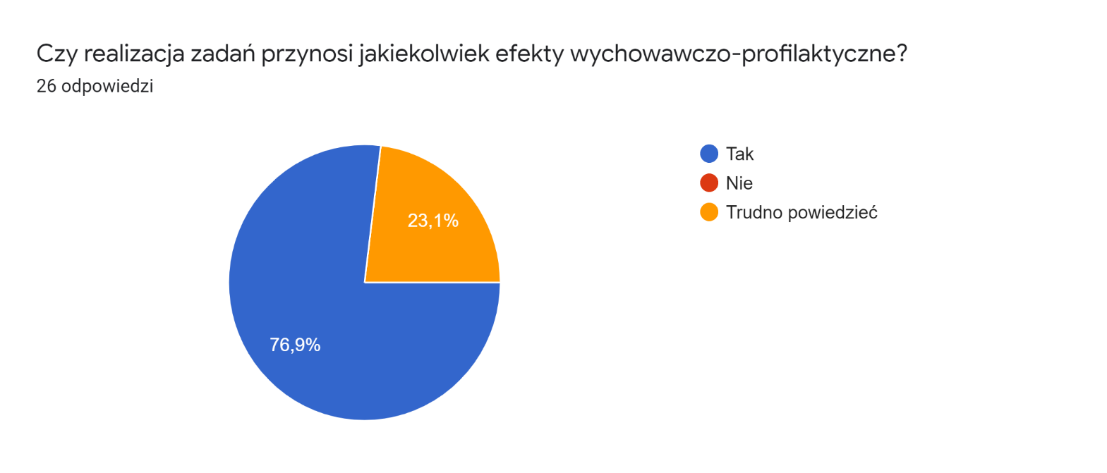
WNIOSKI:
Około 75% ankietowanych deklarują, że realizowane zadania z programu przynoszą efekty. Około 25% nauczycieli twierdzi, że trudno powiedzieć. Żaden z nauczycieli nie zgłasza, że realizowane zadania z programu nie przynoszą efektów.

Proszę wymienić zadania realizowane najlepiej. Proszę uzasadnić.
- wzmacnianie poczucia własnej wartości i podkreślanie pozytywnych doświadczeń życiowych;
- wszystkie zadania są realizowana na tym samym wysokim poziomie; 3
- najlepiej zrealizowany był 29 finał WOŚP. Finał udało się przeprowadzić, mimo szalejącego koronawirusa, w reżimie sanitarnym. Bardzo dobra organizacja i zaangażowanie nauczycieli pracujących przy WOŚPie. To pokazuje, że można i należy pomagać bez względu na sytuacje. Również prężnie działający wolontariat w szkole;
- realizowanie w klasie różnych projektów edukacyjnych szkolnych i pozaszkolnych. Na pewno są to działania integrujące zespół klasowy oraz mają pozytywny wpływ na rozwój różnych umiejętności uczniów
- uważam, że na to pytanie powinni odpowiedzieć sami zainteresowani :), dzieci i rodzice. Od strony nauczyciela widzę, że we wszystkich zadaniach jest aktywność nauczycieli, w takim stopniu, w jakim potrafią sprawy ogarnąć;
- zadania dotyczące uświadamiania uczniów w zakresie zagrożeń związanych z używaniem substancji psychotropowych, środków zastępczych, narkotyków
- lubiłam prowadzić mediacje rówieśnicze;
- budzenie odpowiedzialności za środowisko przyrodnicze . Jest to związane z nauczanym przeze mnie przedmiotem;
- związane z cyberprzestrzenią
- zadania mówiące i zachęcające do tolerancji 2
- propagowanie postaw rozumienia i szanowania innych;
- pomoc koleżeńska ponieważ dzieci w klasach 1-3 są bardzo empatyczne;
- kształtowanie nawyku dbania o własne zdrowie i bezpieczeństwo- codzienna profilaktyka;
- propagowanie aktywności fizycznej- codzienna profilaktyka;
- propagowanie ciekawych form spędzania wolnego czasu przez uczniów- wciągu całego roku;
- kształtowanie umiejętności nawiązywania i podtrzymywania prawidłowych relacji interpersonalnych- w ciągu całego roku pracy;
- zadania dotyczące tolerancji i akceptacji ludzi z różnymi niepełnosprawnościami. Zajecia dotyczące lockdawnu. Bezpieczenstwa w sieci. Uczniowie chętnie uczestniczyli w tych zajęciach i starają się stosować w życiu porady z zajęć;
- pomoc uczniom z zagranicy
- program "Czytam sobie. Pierwsza klasa". Pomoc dzieciom i rodzicom w nauce czytania na pierwszym etapie szkoły;
- integracja klasy, bardzo ciekawe tematy dotyczą empatii.

WNIOSKI:
Analizując wypowiedzi nauczycieli trudno wymienić które konkretne działania były zrealizowane najlepiej. Wiele jest działań, które zrealizowane są z dużą korzyścią dla uczniów, w zależności od potrzeb oraz stopnia zaangażowania nauczyciela.

Proszę wymienić, które zadania Państwa zadaniem nie przyniosły żadnych lub słabe efekty. Proszę uzasadnić odpowiedź.
- nie ma takich 10
- słabe efekty przynosi propagowanie ciekawych form spędzania czasu wolnego przez dzieci. Dzieci, które przychodzą na świetlicę, zwykle są już zmęczone i przeboćcowane. Zwykle mają swoje ulubione zabawy;
- profilaktyka antynikotynowa
- zadanie 8 - ale kosze do segregacji mamy od niedawna, więc będzie lepiej. Więcej rozmów o świadomym kupowaniu (czy potrzebuję tych wszystkich rzeczy?), o wodzie i jej oszczędzaniu;
- Działania związane z bezpiecznym internetem 2
- uczestnictwo w kulturze z powodu Covidu;
- słabe efekty przyniosły zadania mówiące o odpowiedzialności;
- słabe efekty przynoszą lekcje o zdrowym odżywianiu coraz częściej dzieci przynoszą same słodycze w swoich śniadaniowkach, mimo iż znają konsekwencje jedzenia słodyczy;
- zadania dotyczące kształtowania właściwej postawy obywatelskiej;
- najsłabsze efekty osiągnęła klasa w obszarze kształtowania postawy dostrzegania, rozumienia i szanowania potrzeb innych osób oraz budzenie odpowiedzialności za środowisko lokalne. Ze względu na pracę z młodszymi dziećmi realizacja zajęła najwięcej czasu;
- dotyczące spędzania wolnego czasu - większość nadal siedzi w telefonach;
- udział w Programie „Wychowanie przez czytanie”-Ponieważ kontakt był ograniczony.
.
WNIOSKI:
Około 30% ankietowanych uważa, że nie ma takich zadań, których realizacja nie przyniosła żadnych efektów. Analizując odpowiedzi nauczycieli można stwierdzić, że słabe efekty przyniosły działania dotyczące spędzania wolnego czasu, zdrowego odżywiania i zagrożeń płynących z sieci.
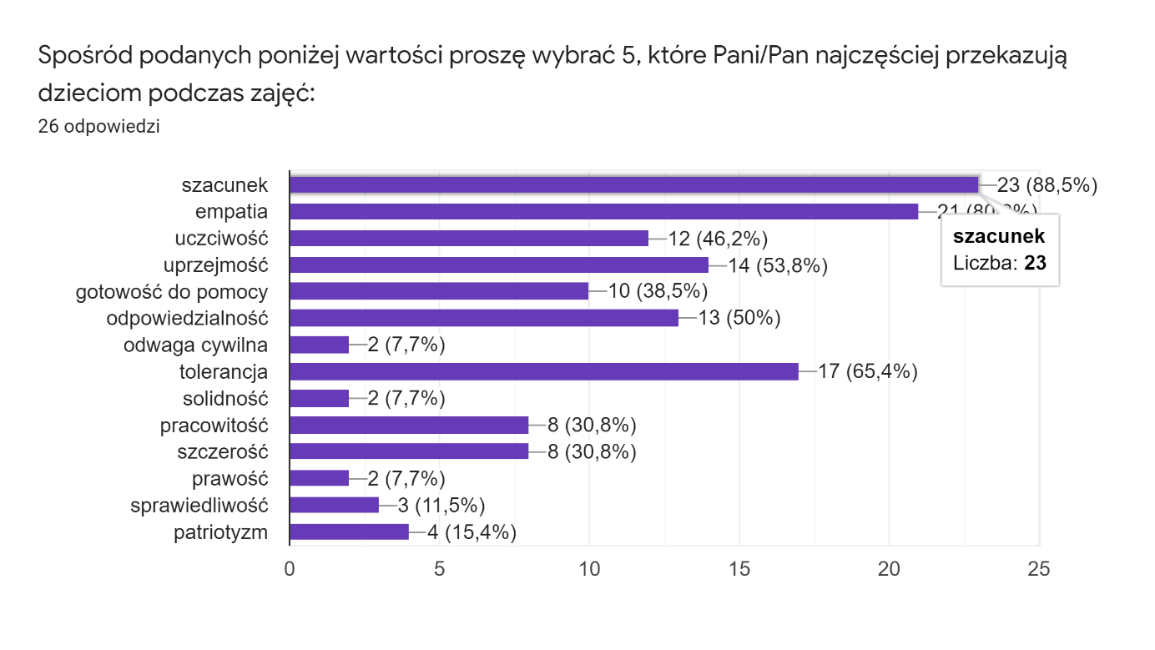WNIOSKI:
Wartości najczęściej przekazywane dzieciom przez nauczycieli podczas zajęć to :
- szacunek
- empatia
- tolerancja
- uprzejmość
- odpowiedzialność
Wartości najrzadziej przekazywane dzieciom przez nauczycieli podczas zajęć to :
- odwaga cywilna
- solidność
- prawość
- sprawiedliwość
- patriotyzm

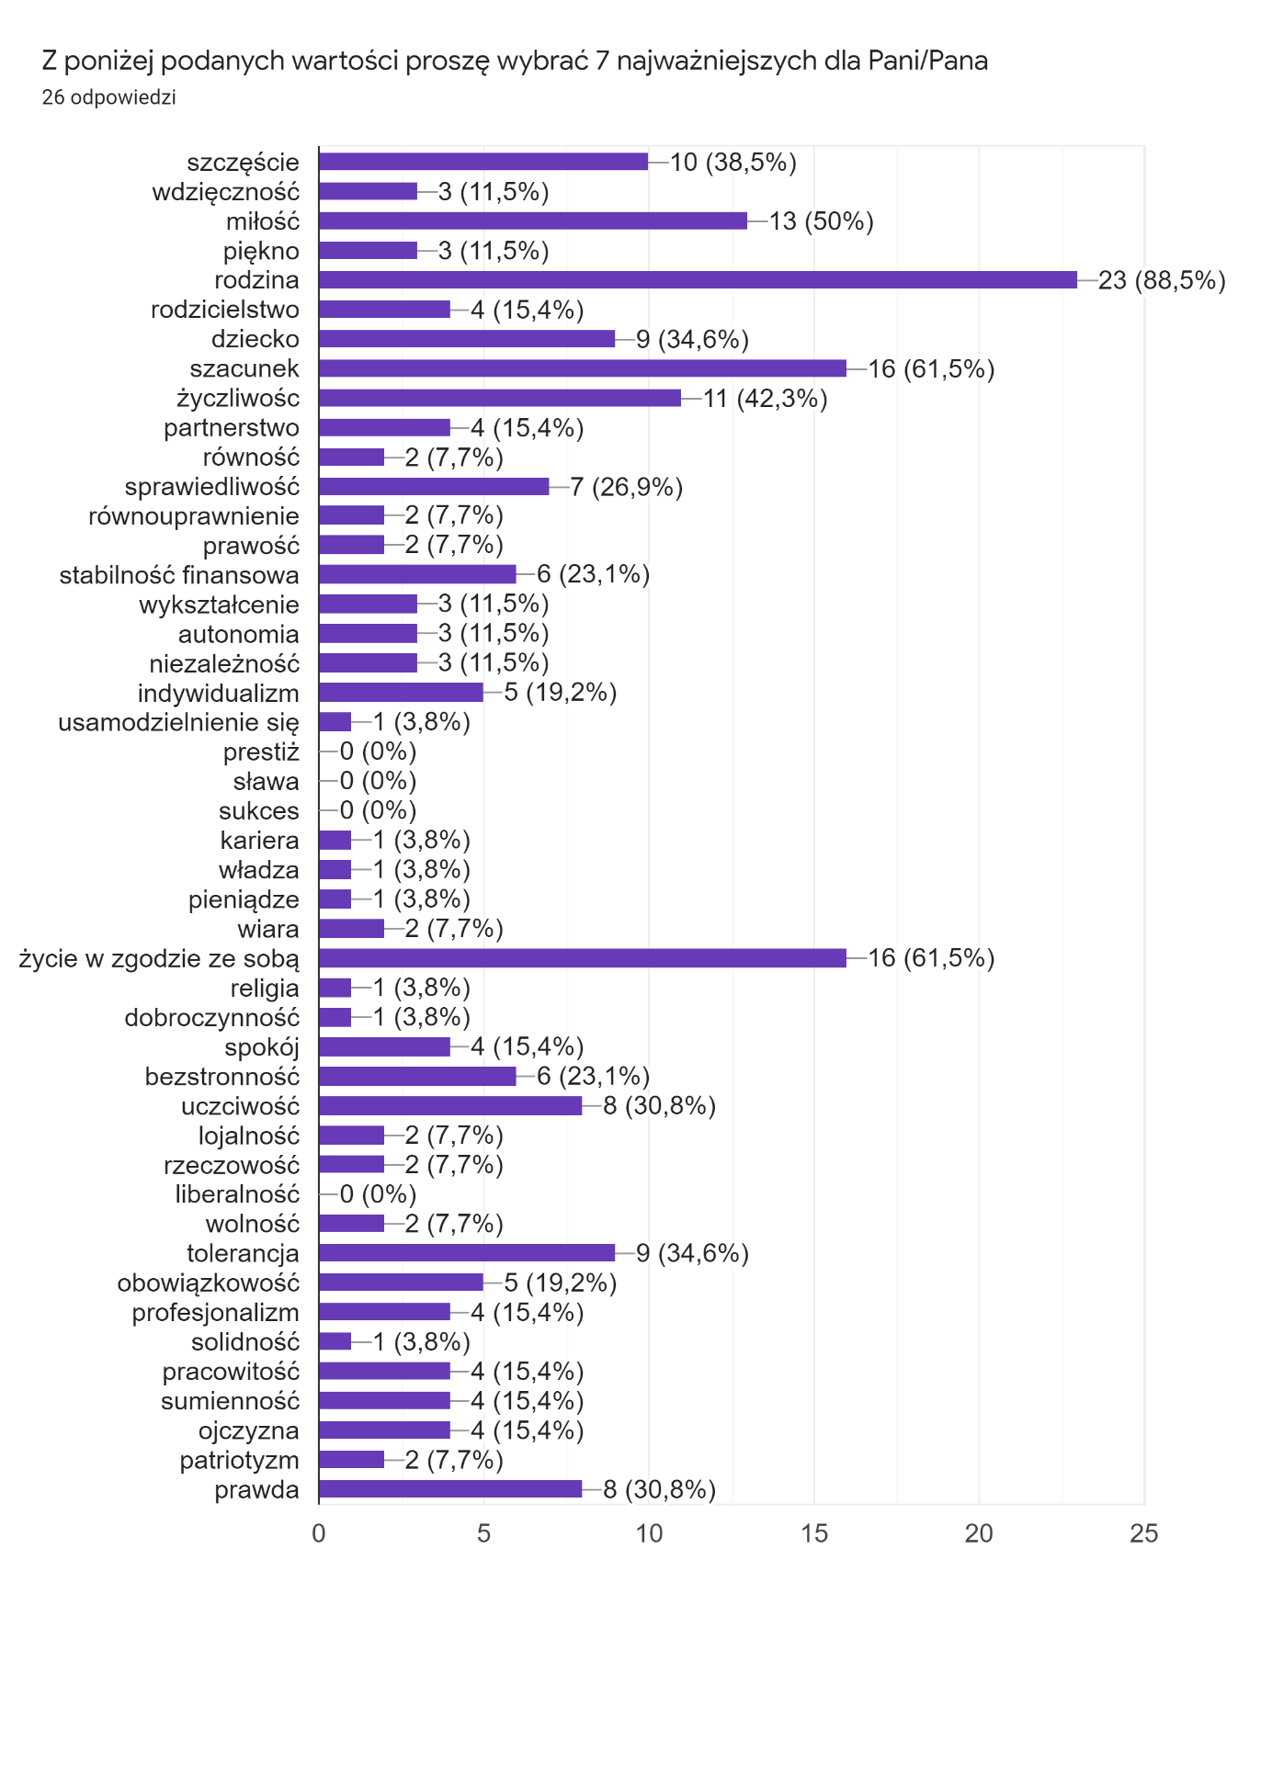
WNIOSKI:
Wartości najważniejsze dla nauczycieli SP169:
- rodzina
- szacunek
- życie w zgodzie ze sobą
- miłość
- życzliwość

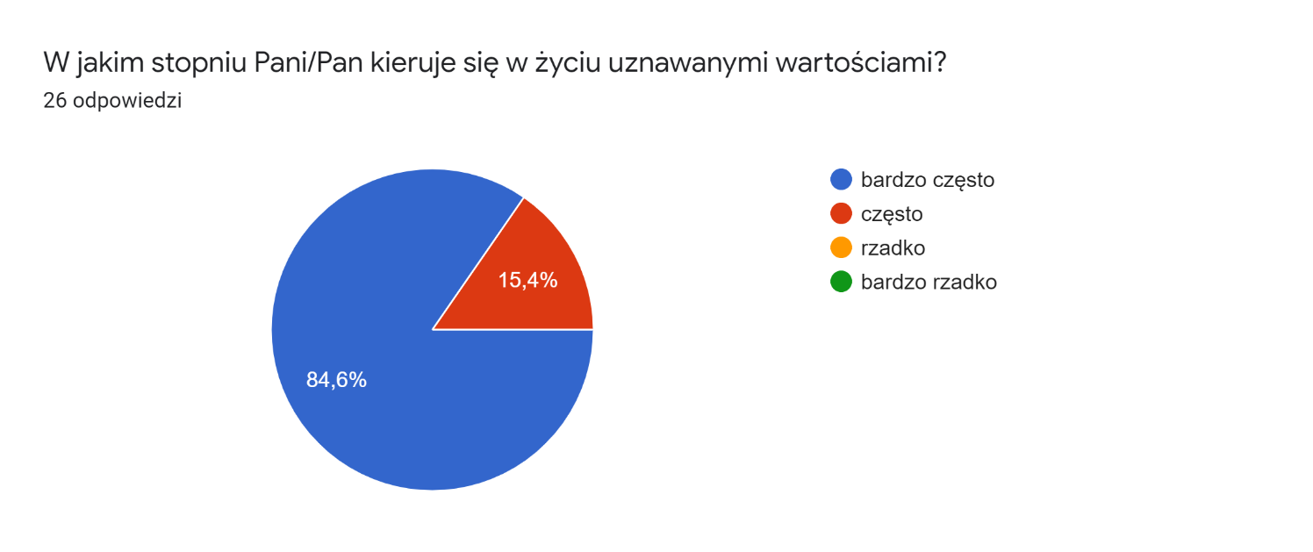
WNIOSKI:
Wszyscy ankietowani nauczyciele deklarują, że często, a nawet bardzo często, kierują się w życiu uznawanymi przez siebie wartościami.
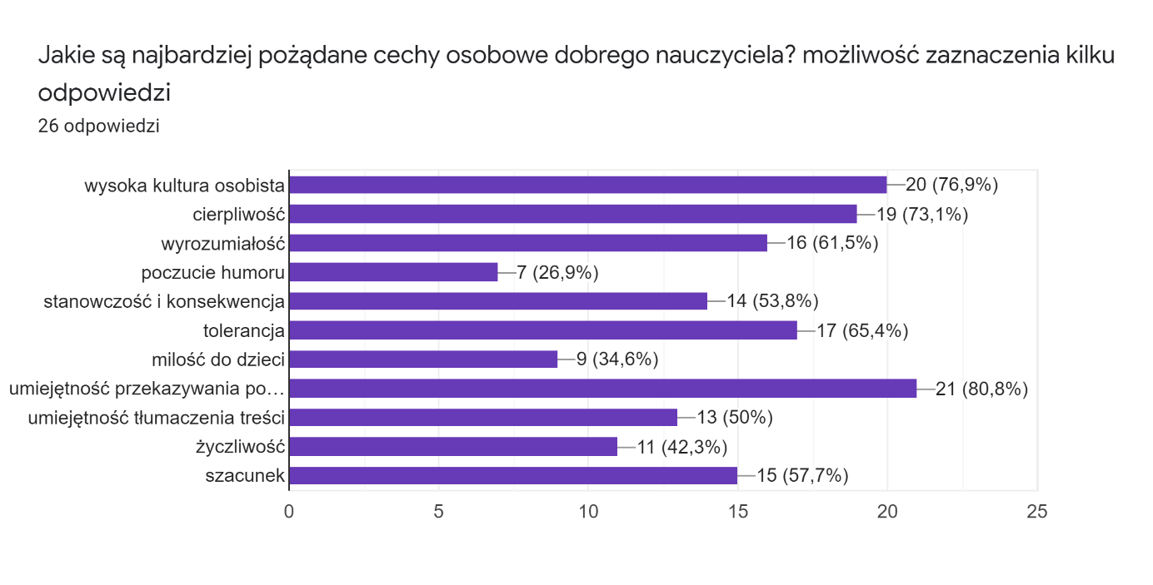

WNIOSKI:
Najbardziej pożądane cechy osobowe dobrego nauczyciela wg nauczycieli:
- umiejętność przekazywania posiadanej wiedzy
- wysoka kultura osobista
- cierpliwość
- tolerancja
- wyrozumiałość

PODSUMOWANIE

- Nauczyciele znają w całości program wychowawczo-profilaktyczny naszej szkoły. Tylko niecałe 4% kadry pedagogicznej deklaruje, że zna go częściowo.

- Wszyscy nauczyciele deklarują, że zrealizowali treści wychowawcze i profilaktyczne z programu w toku nauki, w tym około 11% podaje, że zrealizowała je częściowo.

- 10-ciu na 27-iu ankietowanych nauczycieli ankietowanych jest zdania, że treści w programie wychowawczo-profilaktycznym nie potrzebują zmian. 17-stu na 27-iu nauczycieli jest za zmianą w programie wychowawczo-profilaktycznym wzbogacając go o więcej treści dotyczących:
- bezpieczeństwa w Internecie w tym uzależnienia, cyberprzemocy
- radzenia sobie z emocjami, uczenia tolerancji, szacunku
- edukacji rodziców

- Analizując wypowiedzi nauczycieli dla nich najistotniejsze w programie wychowawczo-profilaktycznym są działania mające na celu kształtowanie postaw prospołecznych w tym umiejętność nawiązywania i podtrzymywania relacji, szacunek do drugiej osoby, empatia, tolerancja, rozpoznawanie i radzenie sobie z emocjami, integracja grupy oraz kształtowanie nawyków dbania o własne zdrowie i bezpieczeństwo, zarówno fizyczne jak i emocjonalne.

- Dla większości nauczycieli każdy element programu jest równie ważny. Niektórzy podają, że uświadamianie dzieci w temacie substancji psychoaktywnych, alkoholu czy papierosów w klasach 1-3 jest najmniej istotne.

- Analizując wypowiedzi nauczycieli wszystkie zadania z programu wymagają dużego nakładu pracy oraz zaangażowania, zwłaszcza podczas nauki zdalnej.

- Około 75% ankietowanych deklarują, że realizowane zadania z programu przynoszą efekty. Około 25% nauczycieli twierdzi, że trudno powiedzieć. Żaden z nauczycieli nie zgłasza, że realizowane zadania z programu nie przynoszą efektów.

- Analizując wypowiedzi nauczycieli trudno wymienić które konkretne działania były zrealizowane najlepiej. Wiele jest działań, które zrealizowane są z dużą korzyścią dla uczniów, w zależności od potrzeb oraz stopnia zaangażowania nauczyciela.

- Około 30% ankietowanych uważa, że nie ma takich zadań, których realizacja nie przyniosła żadnych efektów. Analizując odpowiedzi nauczycieli można stwierdzić, że słabe efekty przyniosły działania dotyczące spędzania wolnego czasu, zdrowego odżywiania i zagrożeń płynących z sieci.

- Wartości najczęściej przekazywane dzieciom przez nauczycieli podczas zajęć to :
- szacunek
- empatia
- tolerancja
- uprzejmość
- odpowiedzialność
Wartości najrzadziej przekazywane dzieciom przez nauczycieli podczas zajęć to :
- odwaga cywilna
- solidność
- prawość
- sprawiedliwość
- patriotyzm

Wartości najważniejsze dla nauczycieli SP169:
- rodzina
- szacunek
- życie w zgodzie ze sobą
- miłość
- życzliwość

- Wszyscy ankietowani nauczyciele deklarują, że często a nawet bardzo często kierują się w życiu uznawanymi przez siebie wartościami

- Najbardziej pożądane cechy osobowe dobrego nauczyciela wg nauczycieli:
- umiejętność przekazywania posiadanej wiedzy
- wysoka kultura osobista
- cierpliwość
- tolerancja
- wyrozumiałość

